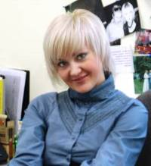
Марина Трошкина
Бизнес-тренер

Образование:
1996-2001гг. Университет Российской Академии Образования. Специализация: психолог-консультант
Регулярное повышение квалификации тренера.

Некоторые проекты:
- Проведение комплексной программы для сотрудников торговых залов и менеджеров торгового зала компании РегСтаэр (сеть магазинов беспошлинной торговли). Были проведены следующие тренинги : «Техника продаж базовый и подвинутый уровень», « Мотивационный тренинг с элементами управления и командаобразования». Было обучено 90 человек.
Обучение проводилось в рамках выхода Центра оценки и развития на внешний рынок.
- Создание и внедрение системы обучения для сотрудников ООО «Про-сервис».

C 2006 года по н.в. - ТД « Евросеть» г. Москва
Бизнес-тренер по работе с регионами
Основные реализованные проекты в Компании:
- Участие в создании системы обучения для сотрудников среднего звена управления
- Разработка тренинговых программ по запросу (навыковых , личностного роста, командообразующих, Work-shop).
- Проведение тренингов (работа с группами от 10 до 50 человек)
- Ведение внутренних конференций
- Модерация внутренних семинаров
- Кураторство региональных тренеров
Участники тренингов: сотрудники розницы (продавцы, старшие продавцы); специалисты структурных подразделений компании; руководители структурных подразделений.

